от 15.03.2019 года

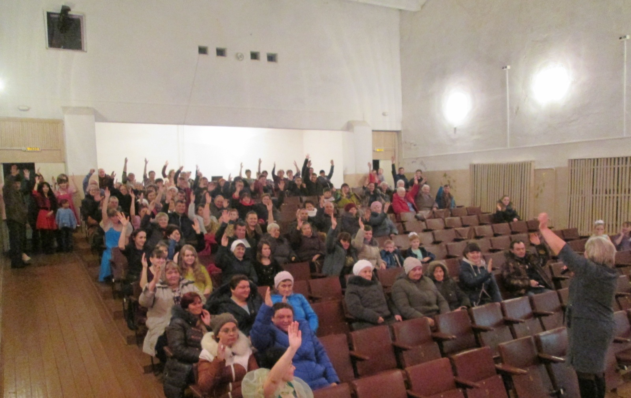
ОКОНЧАТЕЛЬНО ОПРЕДЕЛИЛИСЬ
УВАЖАЕМЫЕ ЖИТЕЛИ УСКЮЛЬСКОГО СЕЛЬСОВЕТА!
Собранием жителей Ускюльского сельсовета от 13.03.2019 года, на котором присутствовало 89 человек, было принято решение о принятии участия в конкурсном отборе проектов развития территорий Муниципальных образований Новосибирской области, основанных на местных инициативах: организация благоустройства территории поселения, включая освещение улиц и озеленение территорий. 89 человек единогласно проголосовали за проект «От нас, не видевших войны».Реконструкция мемориального комплекса "Воинам, погибшим в годы ВОВ 1941-1945 гг."в селе Ускюль Татарского района Новосибирской области.
На собрании было предложено администрации сельского поселения разработать проектно-сметную документацию по реконструкции мемориального комплекса "Воинам, погибшим в годы ВОВ 1941-1945 гг." в селе Ускюль Татарского района Новосибирской области, а также организовать проведение необходимых мероприятий в соответствии с Порядком проведения конкурсного отбора проектов развития территорий муниципальных образований Новосибирской области, основанных на местных инициативах, утвержденным постановлением Правительства Новосибирской области от 06 июня 2017 года № 201-п.
В настоящее время разработан творческий проект ремонта и благоустройства памятника в с. Ускюль ,и составлена смета в сумме 652179,60.
Пакет документов для представления в министерство финансов и налоговой политики Новосибирской области и участия в областном конкурсе будет подготовлен полностью администрацией Ускюльского сельсовета до 23 марта 2019 года.
Администрация Ускюльского сельского поселения предлагает жителям поселения принять активное участие в реализации данного проекта. Направляйте свои предложения по проекту и участию жителей с. Ускюль и д.Воздвиженка в ремонте и благоустройстве памятника воинам, погибшим в годы Великой Отечественной войны 1941-1945гг. по адресу: Новосибирская область, Татарский район, с. Ускюль, ул. Центральная, 14 - Администрация Ускюльского сельского поселения; эл.почта: Irina04.04.68UA@yandex.ru; официальный сайт администрации Ускюльского сельского поселения: http://www.admuskyul.ru.

Глава Ускюльского сельского поселения И.Ю.Антонова

АДМИНИСТРАЦИЯ
УСКЮЛЬСКОГО СЕЛЬСОВЕТА
тАТАРСКОГО района Новосибирской области

П О С Т А Н О В Л Е Н И Е

от 11.03. 2019 года с.Ускюль № 11

Об утверждении Программы профилактики нарушений в рамках осуществления муниципального контроля на 2019 год
В целях предупреждения нарушения юридическими лицами и индивидуальными предпринимателями обязательных требований, устранения причин, факторов и условий, способствующих нарушениям обязательных требований, руководствуясь статьей 8.2. Федерального закона от 26.12.2008 г. № 294-ФЗ «О защите прав юридических лиц и индивидуальных предпринимателей при осуществлении государственного контроля (надзора) и муниципального контроля», Федеральным законом от 06.10.2003 г. № 131-ФЗ «Об общих принципах организации местного самоуправления в Российской Федерации», Уставом Ускюльского сельсовета Татарского района Новосибирской области
ПОСТАНОВЛЯЮ:
1. Утвердить программу профилактики нарушений в рамках осуществления муниципального контроля на 2019 год (Приложение № 1).
2. Утвердить план мероприятий по профилактике нарушений в рамках осуществления муниципального контроля на 2019 год (Приложение № 2).
3. Настоящее постановление разместить на официальном сайте администрации Ускюльского сельсовета Татарского района Новосибирской области в сети «Интернет».
4. Контроль над исполнением настоящего постановления оставляю за собой

Глава Ускюльского сельсовета
Татарского района Новосибирской области И.Ю.Антонова

Приложение № 1
к постановлению администрации
Ускюльского сельсовета
Татарского района Новосибирской области
от 11.03.2019г. №11

Программа профилактики нарушений в рамках осуществления муниципального контроля на 2019 год

1. Настоящая программа разработана в целях организации проведения профилактики нарушений требований, установленных федеральными законами и иными нормативными правовыми актами Российской Федерации, в целях предупреждения возможного нарушения подконтрольными субъектами обязательных требований, устранения причин, факторов и условий, способствующих нарушениям обязательных требований.
2. Профилактика нарушений обязательных требований проводится в рамках осуществления муниципального контроля.
3. Целью программы является: Предупреждение нарушений, подконтрольными субъектами обязательных требований законодательства, включая устранение причин, факторов и условий, способствующих возможному нарушению обязательных требований.
4. Задачами программы являются:
4.1. Укрепление системы профилактики нарушений обязательных требований путем активизации профилактической деятельности.
4.2. Выявление причин, факторов и условий, способствующих нарушениям обязательных требований.
4.3. Повышение правосознания и правовой культуры руководителей юридических лиц и индивидуальных предпринимателей.
5. Программа разработана на 2019 год.
6. Субъектами профилактических мероприятий при осуществлении муниципального контроля являются юридические лица, индивидуальные предприниматели, граждане.
7. В рамках профилактики предупреждения нарушений, установленных законодательством всех уровней, администрацией Ускюльского сельсовета Татарского района Новосибирской области осуществляется прием представителей юридических лиц, индивидуальных предпринимателей и граждан, а также проводятся консультации и даются пояснения по вопросам соблюдения законодательства

Приложение № 2
к постановлению администрации
Ускюльского сельсовет
Татарского района Новосибирской области
от 11 марта 2019 года № 11

План мероприятий по профилактике нарушений в рамках осуществления муниципального контроля на 2019 год

№ п/п | Наименование мероприятия по профилактике нарушений юридическими лицами и индивидуальными предпринимателями обязательных требований | Срок исполнения | Ответственный исполнитель
1 | Составление перечня нормативных правовых актов или их отдельных частей, содержащих обязательные требования, оценка соблюдения которых является предметом муниципального контроля | II квартал 2019 | Администрация Ускюльского сельсовета
2 | Размещение на официальном сайте администрации Ускюльского сельсовета Татарского района Новосибирской области в сети «Интернет» для каждого вида муниципального контроля перечней нормативных правовых актов или их отдельных частей, содержащих требования, оценка соблюдения которых является предметом муниципального контроля, а также текстов соответствующих актов | II квартал 2019 | Администрация Ускюльского сельсовета
3 | Разработка руководства по соблюдению обязательных требований | II квартал 2019 | Администрация Ускюльского сельсовета
4 | Осуществление информирования юридических лиц, индивидуальных предпринимателей по вопросам соблюдения обязательных требований, в том числе посредством разработки и опубликования руководств по соблюдению обязательных требований, проведение разъяснительной работы и иными способами | В течение 2019 года (по мере необходимости) | Администрация Ускюльского сельсовета
5 | Подготовка и распространение комментариев о содержании новых нормативных правовых актов, устанавливающих обязательные требования, внесенных изменениях в действующие акты, сроках и порядке вступления их в действие, а также рекомендаций о проведении необходимых организационных, технических мероприятий, направленных на внедрение и обеспечение соблюдения обязательных требований (при внесении изменений в обязательные требования) | В течение 2019 года (по мере необходимости) | Администрация Ускюльского сельсовета
6 | Обеспечение регулярного (не реже одного раза в год) обобщения практики осуществления муниципального контроля в соответствующей сфере деятельности и размещение на официальном сайте администрации Ускюльского сельсовета Татарского района Новосибирской области в сети «Интернет» соответствующих обобщений, в том числе с указанием наиболее часто встречающихся случаев нарушений обязательных требований с рекомендациями в отношении мер, которые должны приниматься юридическим лицами, индивидуальными предпринимателями в целях недопущения таких нарушений | IV квартал 2019г. | Администрация Ускюльского сельсовета
7 | Выдача предостережений о недопустимости нарушения обязательных требований в соответствии с частями 5-7 статьи 8.2. Федерального закона от 26.12.2008 г. № 294-ФЗ «О защите прав юридических лиц и индивидуальных предпринимателей при осуществлении государственного контроля (надзора) и муниципального контроля», если иной порядок не установлен федеральным законом | В течение 2019 года (по мере необходимости) | Администрация Ускюльского сельсовета
8 | Размещение на официальном сайте администрации сельского поселения Ускюльского сельсовета Татарского района Новосибирской области информации о результатах контрольной деятельности за 2019 год | Декабрь 2019 года | Администрация Ускюльского сельсовета
9 | Разработка и утверждение программы профилактики нарушений в рамках осуществления муниципального контроля на 2019 год | В течение 2019 года (по мере необходимости) | Администрация Ускюльского сельсовета

СОВЕТ ДЕПУТАТОВ
УСКЮЛЬСКОГО СЕЛЬСОВЕТА
ТАТАРСКОГО РАЙОНА НОВОСИБИРСКОЙ ОБЛАСТИ V СОЗЫВА
РЕШЕНИЕ
внеочередной пятьдесят первой сессии
от 11 марта 2019г. с.Ускюль № 167
О внесении изменений в Устав Ускюльского сельсовета Татарского района Новосибирской области
В соответствии с Федеральными законами от 06.10.2003 № 131-ФЗ «Об общих принципах организации местного самоуправления в Российской Федерации», от 27.12.2018 № 498-ФЗ «Об ответственном обращении с животными и о внесении изменений в отдельные законодательные акты Российской Федерации», Законом Новосибирской области от 30.11.2018 № 309-ОЗ «Об отдельных вопросах организации местного самоуправления в Новосибирской области» в целях приведения Устава Ускюльского сельсовета Татарского района Новосибирской области в соответствие с действующим законодательством, Совет депутатов Ускюльского сельсовета Татарского района Новосибирской области
РЕШИЛ:
1. Внести в Устав Ускюльского сельсовета Татарского района Новосибирской области следующие изменения:
1.1. Статья 5 «Вопросы местного значения».
1.1.1. пункт 5 части 1 после слов "за сохранностью автомобильных дорог местного значения в границах населенных пунктов поселения", дополнить словами "организация дорожного движения";
1.1.2. пункт 8 части 1 признать утратившим силу;
1.1.3. пункт 19 части 1 изложить в следующей редакции:
«участие в организации деятельности по накоплению (в том числе раздельному накоплению) и транспортированию твердых коммунальных отходов»;

1.2. Статья 6 « Права органов местного самоуправления поселения на решение вопросов, не отнесённых к вопросам местного значения поселения».
1.2.1.пункт 13 части 1 изложить в следующей редакции «осуществление деятельности по обращению с животными без владельцев, обитающими на территории поселения»;
1.2.2.часть 1 дополнить пунктом 16 следующего содержания:
«16. осуществление мероприятий по защите прав потребителей, предусмотренных Законом Российской Федерации от 7 февраля 1992 года N 2300-1 "О защите прав потребителей";

1.3. Статья 32. Полномочия администрации.
1.3.1. Пункт 6 части 1 после слов "за сохранностью автомобильных дорог местного значения в границах населенных пунктов поселения", дополнить словами "организация дорожного движения,".
1.3.2. пункт 18 части 1 изложить в следующей редакции:
«участие в организации деятельности по накоплению (в том числе раздельному накоплению) и транспортированию твердых коммунальных отходов»
1.3.3. пункт 36 признать утратившим силу.
1.3.4. пункт 61.1 изложить в следующей редакции:
«осуществление деятельности по обращению с животными без владельцев, обитающими на территории поселения».
1.3.5. дополнить пунктом 65 следующего содержания:
«65. осуществление мероприятий по защите прав потребителей, предусмотренных Законом Российской Федерации от 7 февраля 1992 года N 2300-1 "О защите прав потребителей".

2. В порядке, установленном Федеральным законом от 21.07.2005 № 97-ФЗ «О государственной регистрации Уставов муниципальных образований», предоставить муниципальный правовой акт о внесении изменении в Устав Ускюльского сельсовета Татарского района Новосибирской области на государственную регистрацию в Главное управление Министерства юстиции Российской Федерации по Новосибирской области в течение 15 дней, со дня принятия.
3. Главе Ускюльского сельсовета Татарского района Новосибирской области опубликовать муниципальный правовой акт Ускюльского сельсовета после государственной регистрации в течение 7 дней и направить в Главное управление Министерства юстиции Российской Федерации по Новосибирской области сведения об источнике и о дате официального опубликования (обнародования) муниципального правового акта Ускюльского сельсовета Татарского района Новосибирской области для включения указанных сведений в государственный реестр уставов муниципальных образований Новосибирской области в 10-дневной срок.

4. Настоящее решение вступает в силу после государственной регистрации и опубликования в газете «Ускюльский вестник».

Глава Ускюльского сельсовета
Татарского района Новосибирской области И.Ю.Антонова

Председатель Совета депутатов Е.А.Полевщикова

СОВЕТ ДЕПУТАТОВ
УСКЮЛЬСКОГО СЕЛЬСОВЕТА
ТАТАРСКОГО РАЙОНА НОВОСИБИРСКОЙ ОБЛАСТИ V СОЗЫВА

Р Е Ш Е Н И Е
Внеочередной (пятьдесят второй) сессии
от 15.03.2019 г. с. Ускюль № 168
О рассмотрении проекта по «Инициативному бюджетированию».
В соответствии с Федеральным законом Российской Федерации от 06.10.2003г. № 131-ФЗ «Об общих принципах организации местного самоуправления в Российской Федерации», руководствуясь Бюджетным кодексом Российской Федерации, Уставом Ускюльского сельсовета Татарского района Новосибирской области, Совет депутатов Ускюльского сельсовета Татарского района Новосибирской области, рассмотрев проект, разработанный для участия в конкурсе социально значимых проектов в сфере развития общественной инфраструктуры,
Р Е Ш И Л:
1. Предусмотреть в местном бюджете Ускюльского сельсовета Татарского района Новосибирской области необходимые средства на реализацию проекта, в случае прохождения им конкурсного отбора.
2. Опубликовать настоящее решение в газете «Ускюльский вестник» и разместить на официальном сайте администрации Ускюльского сельсовета Татарского района Новосибирской области в сети Интернет.
3. Решение вступает в силу со дня его официального опубликования
Главы Ускюльского сельсовета Татарского района Новосибирской области И.Ю.Антонова
Учредитель:  Администрация Ускюльского сельсовета | Адрес:  632132 с. Ускюль  Ул. Центральная 14 | Издатель:  Администрация Ускюльского сельсовета | Тираж 130 экз.  Тел. (383) 64 48 143
Председатель Совета депутатов Е.А.Полевщикова

